
CÔNG TY TNHH TM CÔNG NGHỆ HỒNG QUANG
(HONG QUANG TECHNOLOGY CO., LTD.)
51 Trần Đình Xu, P. Cầu Kho, Quận 1, Tp.HCM
Tel: 6291 2958 – 6291 2960 – 3920 6480 – 3838 5640 Fax: 3920 6481
sales@hongquang-tec.comwww.hongquang-tec.com www.bosser.vn

BẢNG BÁO GIÁ ĐẠI LÝ
TP. Hồ Chí Minh, ngày / /2016
Kính gửi:
Người nhận:
ĐT: Fax:
Chúng tôi, Nhà Nhập khẩu & Phân phối chính thức MÁY ĐÓNG SÁCH hiệu DSB, BOSSER, COMBMAC, xin trân trọng gửi đến quý cơ quan bảng giá sản phẩm như sau:
STT. | TÊN HÀNG |  | NƯỚC SX | ĐƠN GIÁ  (VND)
MÁY ĐÓNG LÒ XO NHỰA DSB
1 | 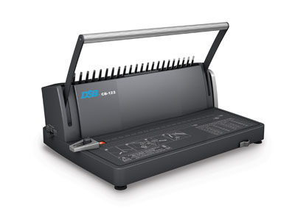  DSB CB-122 | - Máy đóng lò xo nhựa 21 lổ  - Đóng lổ hình chữ nhật 3x8mm  - Hệ thống đóng bằng tay  - Số lượng giấy đục lổ: 12 tờ A4 (70gms)/lần  - Số lượng giấy gắn vào lò xo tối đa được 500 tờ  - Chức năng canh lề, chỉnh gáy  - Lò xo sử dụng: 6mm – 51mm (20 - 500 tờ)  - Trọng lượng: 4 kg  - Kích thước: 415x270x165 mm | 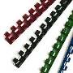  Công nghệ  GERMANY | 1.500.000
2 | 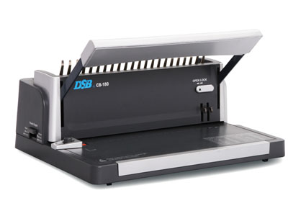  DSB CB-180 | - Máy đóng lò xo nhựa 21 lổ  - Đóng lổ hình chữ nhật 3x8mm  - Hệ thống đóng bằng tay  - Số lượng giấy đục lổ: 18 tờ A4 (70gms)/lần  - Số lượng giấy gắn vào lò xo tối đa được 500 tờ  - Chức năng canh lề, chỉnh gáy  - Chức năng bỏ 2 lổ đóng 20 & 21 rất tiện dụng  - Lò xo sử dụng: 6mm – 51mm (20 - 500 tờ)  - Trọng lượng: 5 kg  - Kích thước: 405x295x170 mm | Công nghệ  GERMANY | 2.300.000
3 | 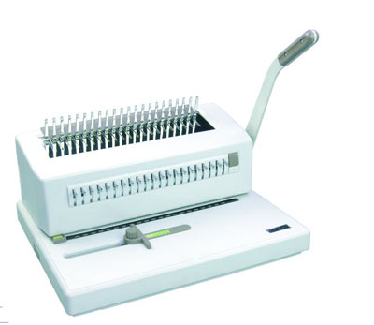  DSB No.1 | - Máy đóng lò xo nhựa 21 lổ  - Đóng lổ hình chữ nhật 3x8mm  - Hệ thống đóng bằng tay  - Số lượng giấy đục lổ: 18 tờ A4 (70gms)/lần  - Số lượng giấy gắn vào lò xo tối đa được 500 tờ  - Chức năng canh lề, chỉnh gáy  - Chức năng bỏ 21 lổ đóng tiện dụng cho các khổ giấy  - Lò xo sử dụng: 6mm – 51mm (20 - 500 tờ)  - Trọng lượng: 9.2 kg  - Kích thước: 440x345x230 mm | Công nghệ  GERMANY | 3.500.000
4 | 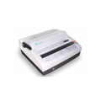  DSB CB-150E | - Máy đóng lò xo nhựa 21 lổ  - Đóng lổ hình chữ nhật 3x8mm  - Hệ thống đóng bằng điện  - Đóng được 4 lổ tròn để gắn vào bìa còng  - Số lượng giấy đục lổ: 15 tờ A4 (70gms)/lần  - Số lượng giấy gắn vào lò xo tối đa được 500 tờ  - Chức năng canh lề, chỉnh gáy  - Lò xo sử dụng: 6mm – 51mm (20 - 500 tờ)  - Trọng lượng: 14.2 kg  - Kích thước: 410x392x200 mm | Công nghệ  GERMANY | 5.500.000
5 | 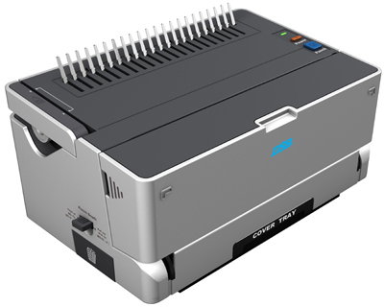  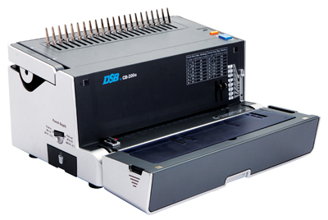  DSB CB-200E | - Máy đóng lò xo nhựa 21 lổ  - Đóng lổ hình chữ nhật 3x8mm  - Hệ thống đóng bằng điện  - Số lượng giấy đục lổ: 20 tờ A4 (70gms)/lần  - Số lượng giấy gắn vào lò xo tối đa được 500 tờ  - Chức năng canh lề, chỉnh gáy  - Chức năng bỏ 2 lổ 20 & 21 rất tiện dụng  - Lò xo sử dụng: 6mm – 51mm (20 - 500 tờ)  - Dao đóng bằng thép đặt biệt siêu bền  - Có khay đựng lò xo  - Trọng lượng: 11 kg  - Kích thước: 430x280x240 mm | Công nghệ  GERMANY | 6.700.000
6 | 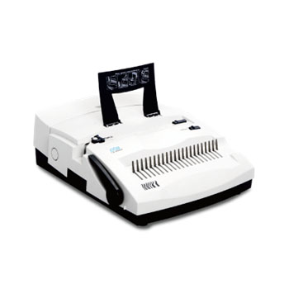  CB-3000 | - Máy đóng lò xo nhựa 21 lỗ  NEW  - Đóng lỗ hình chữ nhật 3x8mm  - Hệ thống đóng bằng điện  - Đóng được 4 lỗ tròn để gắn vào bìa còng  - Số lượng giấy đục lỗ: 25 tờ A4 (70gms)/lần  - Số lượng giấy gắn vào lò xo tối đa được 500 tờ  - Chức năng canh lề, chỉnh gáy  - Lò xo sử dụng: 6mm – 51mm (20 - 500 tờ)  - Dao đóng bằng thép đặt biệt siêu bền  - Trọng lượng: 16.5 kg  - Kích thước: 440x530x195 mm | Công nghệ  GERMANY | 8.250.000
MÁY ĐÓNG LÒ XO NHỰA BOSSER
7 | 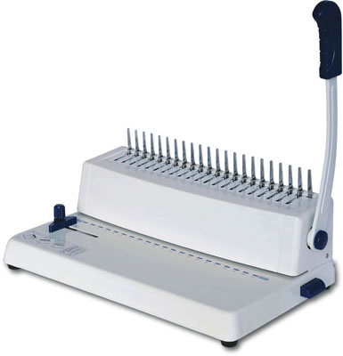  CB-308 | - Máy đóng lò xo nhựa 21 lổ  - Hệ thống đóng bằng tay  - Đóng lổ hình chữ nhật 3x8mm  - Số lượng giấy đục lổ: 12 tờ A4 (70gms)/lần  - Số lượng giấy gắn vào lò xo tối đa được 500 tờ  - Chức năng canh lề, chỉnh gáy từ 2.5mm đến 6.5mm  - Lò xo sử dụng: 6mm – 51mm (20 - 500 tờ)  - Dao đóng bằng thép đặc biệt siêu bền  - Thân máy được thiết kế bằng kim loại  - Trọng lượng: 4.8 kg  HOT  - Kích thước: 370x225x160 mm | Công nghệ  USA | 1.430.000
8 | 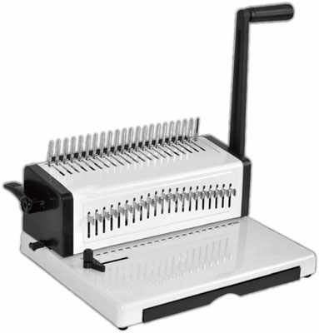  CB-9026A | - Máy đóng lò xo nhựa 21 lổ  - Hệ thống đóng bằng tay  - Đóng lổ hình chữ nhật 3x8mm  - Số lượng giấy đục lổ: 18-20 tờ A4 (70gms)/lần  - Số lượng giấy gắn vào lò xo tối đa được 500 tờ  - Chức năng canh lề, chỉnh gáy từ 2.5mm đến 6.5mm  - Chức năng bỏ 21 lổ đóng tiện dụng cho các khổ giấy  - Lò xo sử dụng: 6mm – 50mm (20 - 500 tờ)  - Dao đóng bằng thép đặc biệt siêu bền  - Thân máy được thiết kế bằng kim loại  - Trọng lượng: 9.7 kg  - Kích thước: 400x320x200 mm | Công nghệ  USA | 2.640.000
9 | 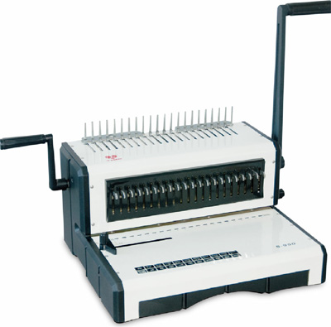  CB-950 | - Máy đóng lò xo nhựa 21 lổ công suất lớn bền bỉ  - Hệ thống đóng bằng tay  - Đóng lổ hình chữ nhật 3x8mm  - Số lượng giấy đục lổ: 23-25 tờ A4 (70gms)/lần  - Số lượng giấy gắn vào lò xo tối đa được 500 tờ  - Chức năng canh lề, chỉnh gáy từ 2.5mm đến 6.5mm  - Chức năng bỏ 21 lổ đóng tiện dụng cho các khổ giấy  - Lò xo sử dụng: 6mm – 50mm (20 - 500 tờ)  - Dao đóng bằng thép đặc biệt siêu bền  - Thân máy được thiết kế bằng kim loại  - Trọng lượng: 13.5 kg  - Kích thước: 400x340x250 mm | Công nghệ  USA | 4.500.000
10 | 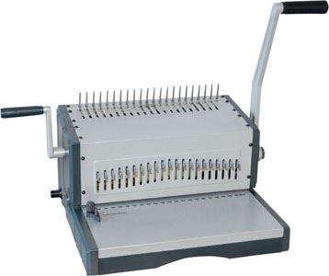  CB-8701 | - Máy đóng lò xo nhựa 21 lổ công suất lớn bền bỉ  - Hệ thống đóng bằng tay  - Đóng lổ hình chữ nhật 3x8mm  - Số lượng giấy đục lổ: 25-28 tờ A4 (70gms)/lần  - Số lượng giấy gắn vào lò xo tối đa được 500 tờ  - Chức năng canh lề, chỉnh gáy từ 2.5mm đến 6.5mm  - Chức năng bỏ 21 lổ đóng tiện dụng cho các khổ giấy  - Lò xo sử dụng: 6mm – 50mm (20 - 500 tờ)  - Dao đóng bằng thép đặc biệt siêu bền  - Thân máy được thiết kế bằng kim loại  - Trọng lượng: 13.5 kg  - Kích thước: 400x340x250 mm | Công nghệ  USA | 5.500.000
11 | 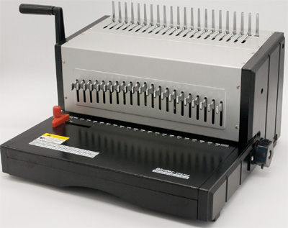  CB-8708E | - Máy đóng lò xo nhựa 21 lổ công suất lớn bền bỉ  - Hệ thống đóng bằng điện  - Đóng lổ hình chữ nhật 3x8mm  - Số lượng giấy đục lổ: 28-30 tờ A4 (70gms)/lần  - Số lượng giấy gắn vào lò xo tối đa được 500 tờ  - Chức năng canh lề, chỉnh gáy từ 2.5mm đến 6.5mm  - Chức năng bỏ 21 lổ đóng tiện dụng cho các khổ giấy  - Lò xo sử dụng: 6mm – 50mm (20 - 500 tờ)  - Dao đóng bằng thép đặc biệt siêu bền  - Thân máy được thiết kế bằng kim loại  - Trọng lượng: 22 kg  - Kích thước: 410x370x260 mm | Công nghệ  USA | 11.000.000
MÁY ĐÓNG LÒ XO NHỰA COMBMAC
12 | 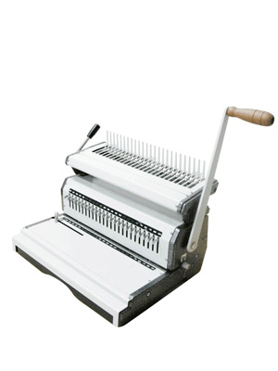  COMBMAC-240 | - Máy đóng lò xo nhựa 21 lổ  - Số lượng giấy đục lổ: 27 tờ A4 70gms/lần  - Chiều dài khổ giấy đóng: 356mm  - Đóng lổ hình chữ nhật 3x8mm  - Đóng được 24 lổ  - Chức năng bỏ 24 lổ đóng riêng biệt  - Chức năng canh lề, chỉnh gáy  - Dao đóng bằng thép đặc biệt siêu bền  - Thân máy được thiết kế bằng kim loại  - Khay chứa giấy thải lớn  - Lò xo sử dụng: từ 6mm đến 51mm (20 tờ -500 tờ)  - Kích thước:  - Trọng lượng: 16 kg | TAIWAN | 7.900.000
- Giá trên đã bao gồm thuế GTGT 10%
- Thanh toán bằng tiền mặt hoặc chuyển khoản
- Bảo hành 12 tháng
- Giao hàng lắp đặt tận nơi Tp.HCM
Mọi chi tiết xin vui lòng liên hệ Phòng kinh doanh:
Ms. Hồng: 6291 2958 – 3920 6480 – 0903 961 540 Mr. Quang: 3838 5640 – 0939 21 33 99

